提前预约挂号，选择医生，缩短等候时间

——元月份120位专家坐诊守护您的健康

为了方便您就医、缩短等候时间，请您根据我院提供的预约方式，提前7天选择医生及就诊时间进行预约（预约方式附后），元月份有120位专家坐诊守护您的健康，具体出诊信息及预约方式如下！

日常门诊

接诊时间：周一至周五上午8：00—12：00

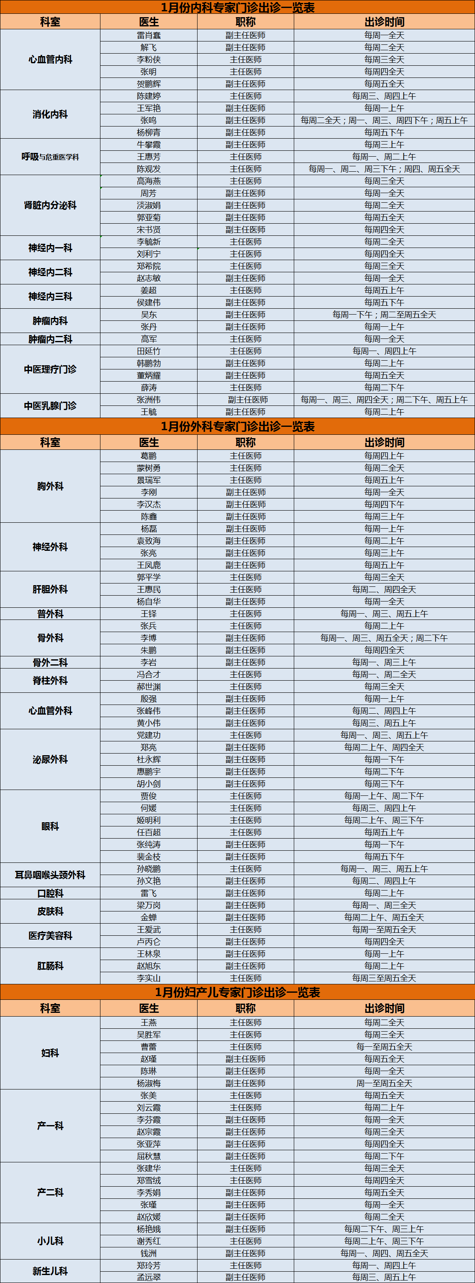下午14：00—18：00

（点击图片放大查看）

无假日门诊

接诊时间：周六、周日及节假日期间

上午8：00—12：00下午14：00—18：00

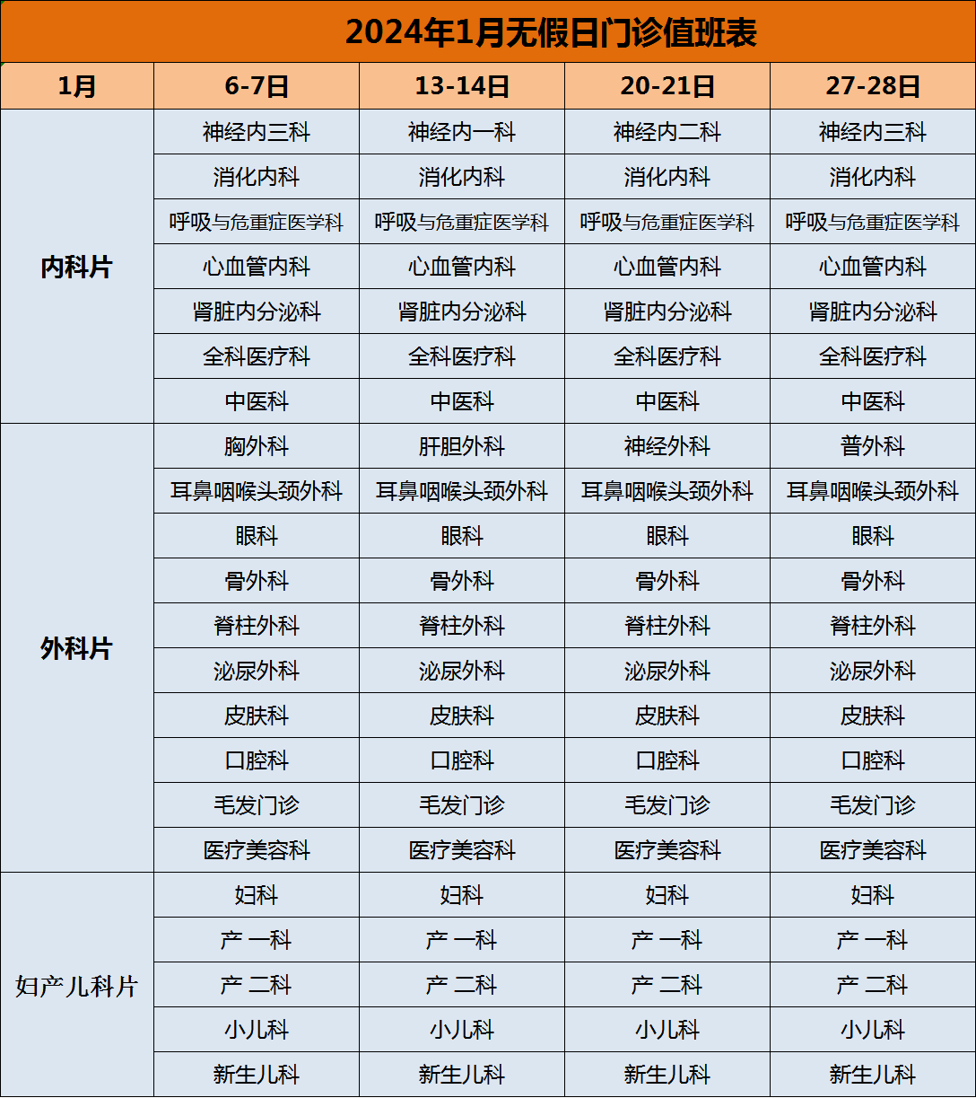（点击图片放大查看）

夜间门诊

接诊时间：周一至周五晚间18：00—21：00

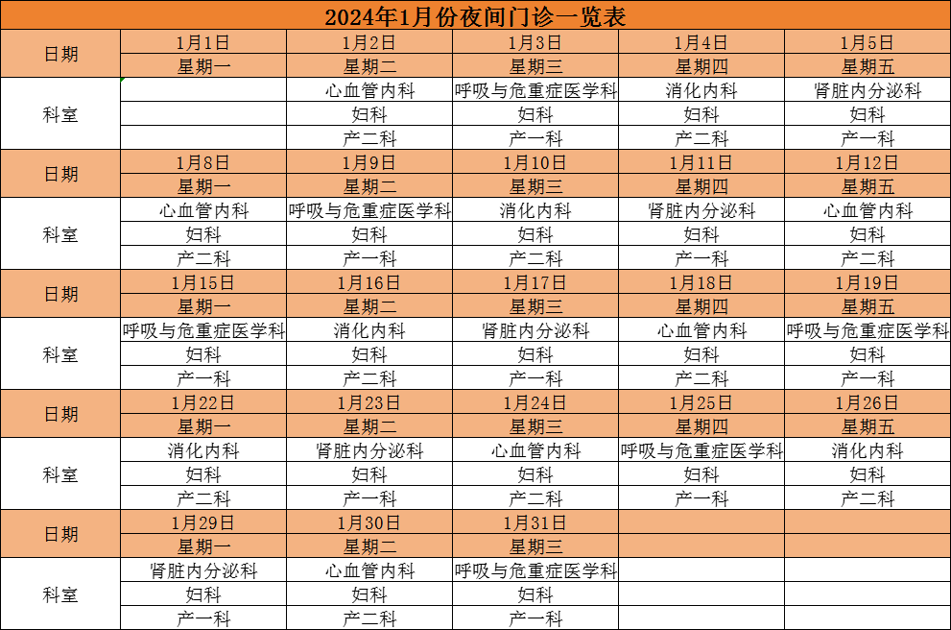（点击图片放大查看）

备注：急诊科、发热门诊、小儿急诊24小时开诊。

**门诊预约方式**

1. 网络预约：微信、支付宝搜索“西安医学院第二附属医院”或扫一扫下方二维码预约。（适合人群：方便手机操作人群）

2. 电话预约：400-6619120、400-1691718、83550817班内（适合人群：老年人、不熟悉智能手机操作人群）

3. 自助机预约：各区域自助机点击自助挂号→预约挂号（适合人群：持一卡通人群）

4. 官网预约：搜索http://www.xy2fy.com.cn/（适合人群：熟悉电脑操作人群）

5. 现场预约：门诊大厅一站式服务中心或客服中心（适合人群：需复诊人群）

6. 诊间预约：诊室医生处直接预约下次就诊号（适合人群：需复诊人群）

7. 爱心分诊群预约：各分诊台咨询（适合人群：爱心分诊群里所有成员）

**预约就诊须知**

1、为保障您的就诊信息准确，我院采用“实名制”预约挂号，预约时请提供真实姓名、身份证号、手机号等。

2、预约成功后，线上支付过者，请按预约时段到科室候诊区候诊;未线上支付，请携带本人有效证件按预约时间段到门诊大厅“预约取号”窗口确认取号，按预约时段到科室候诊区候诊。

3、预约患者请至少提前1天预约，预约可获取7天内的号源。

4、预约成功后因故无法按时就诊，请至少提前1天通过之前预约方式取消预约。

祝您身体健康！！